《计算机控制系统与接口技术》
实验报告

院 系 机械控制学院
学生姓名 沈鼎
学 号 201820501036
指导教师 李晓明
完成日期 2018年12月

浙江理工大学

课程设计的内容
以 Arduino 为硬件平台， 编写程序实现以下功能：
(1) 在指定的引脚上产生一个方波信号， 要求该方波信号的周期和占空比可调。
(2) 通过串口与用户进行人机交互， 可通过发送指令调整上述参数。
说明：
(1) 假设指定的引脚编号为 7,那么该程序应该能在 7 号引脚上生成的波形如下图所示:
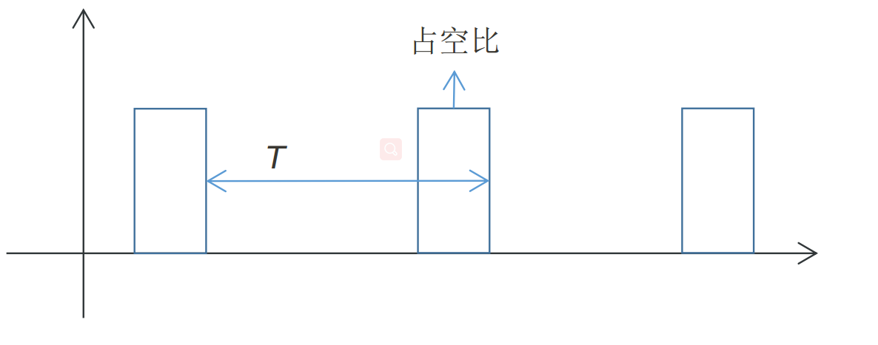
T 取值范围为 [10, 10000], 单位是 ms.
占空比（Duty-cycle） 是一个比例参数， 取值范围为[0.1-0.9].
(2) 与用户通过串口进行交互应该是独立的任务，也就是说生成的波形是可以在线动态调整
的。 用户输入的指令应该遵循下面的规范：
T=1000↩
dc=0.6↩
提示:
(1) 记得使用我们课堂上讲过的多任务调度软件框架。
(2) 串口通讯编程实现的时候要小心， 不能干扰到波形的正常生成。 一个比较好的方法是开辟一个缓冲区用来临时存储串口发送来的数据， 当用户输入完指令后会键入一个回车字符，可以在收到该字符（CR/LF） 后再统一处理用户输入。

二、Arduino 简介
Arduino 是一款便捷灵活、 方便上手的开源电子原型平台。 包含硬件（各种型号的Arduino 板） 和软件（Arduino IDE)。 它构建于开放原始码 simple I/O 介面版， 并且具有使用类似 Java、 C 语言的 Processing/Wiring 开发环境。 主要包含两个主要的部分： 硬件部分是可以用来做电路连接的 Arduino 电路板； 另外一个则是 Arduino IDE， 你的计算机中的程序开发环境。
Arduino 能通过各种各样的传感器来感知环境， 通过控制灯光、 马达和其他的装置来反馈、 影响环境。 板子上的微控制器可以通过 Arduino 的编程语言来编写程序， 编译成二进制文件， 烧录进微控制器。 基于 Arduino 的项目， 可以包含 Arduino 和其他一些在 PC 上运行的软件， 他们之间进行通信 (比如 Flash, Processing, MaxMSP)来实现。

平台特点
1.跨平台
Arduino IDE 可以在 Windows、 Macintosh OS X、 Linux 三大主流操作系统上运行， 而其他的大多数控制器只能在 Windows 上开发。
2.简单清晰
Arduino IDE 基于 processing IDE 开发。 对于初学者来说， 极易掌握， 同时有着足够的灵活性。 Arduino 语言基于 wiring 语言开发， 是对 avr-gcc 库的二次封装， 不需要太多的单片机基础、 编程基础， 简单学习后， 你也可以快速的进行开发。
3.开放性
Arduino 的硬件原理图、 电路图、 IDE 软件及核心库文件都是开源的， 在开源协议范围内里可以任意修改原始设计及相应代码。
4.发展迅速
Arduino 不仅仅是全球最流行的开源硬件， 也是一个优秀的硬件开发平台， 更是硬件开发的趋势。 Arduino 简单的开发方式使得开发者更关注创意与实现， 更快的完成自己的项目开发， 大大节约了学习的成本， 缩短了开发的周期。

功能
Arduino 可以使用现有的电子元件例如开关或者传感器或者其他控制器件、 LED、 步进、马达或其他输出装。Arduino 也可以独立运行， 并与软件进行交互， 例如： Macromedia Flash,Processing, Max/MSP, Pure Data, VVVV 或其他互动软件。 Arduino 的 IDE 界面基于开放源代码， 可以免费下载使用， 开发出更多令人惊艳的互动作品。

三 ProtoThreads
ProtoThreads介绍
ProtoThreads 是多任务调度软件框架的一种。
ProtoThreads 是一个通过宏（#define） 写出来的神奇的模拟多线程的库， 里面全是头文件， 找不到.cpp 等程序文件。 它的核心利用了 C 语言 switch 语句的特性。 说是嵌入式系统， 但这其实还只算是一个调度器， 所以， 并不能说是一个完整的操作系统。
操作系统最核心的功能是： 在等待某个事件发生的时候， 比如说定时一段时间、 有无按键、 串口上有无数据等等， 操作系统帮你将单片机从当前的任务中临时切换到另一个任务运行， 直到指定事件发生了再回来接着运行， 这样就是变相实现了多任务处理， 节省了 CPU时间， 还极大地减少开发难度。
ProtoThreads 在较大程度上可实现操作系统的核心功能， 而且， 每新建一个任务， 只需额外增加 16bit 即两个字节的空间。 除了核心功能外， 还增加了信号量、 延时这两个功能。在这里选用此作为 arduino 的一个库函数， 来辅助实现要求的功能。

宏
下面是一些等待某种信号所用到的宏：
①PT_WAIT_UNTIL(pt,条件);
这个语句的功能是， 如果条件不成立， 那么暂时退出当前任务， 先处理别的任务， 再回来看看。 如果条件成立了， 那么继续往下执行。
②PT_WAIT_WHILE(pt,条件);
作用和①的相反， 条件成立则切换任务， 条件不成立则继续执行。
③PT_WAIT_THREAD(pt,任务 x 名);
等到任务 x 完成了（任务 x 运行到 PT_END 了） 才继续执行。 x 应为一次性任务而不是循环任务。
④PT_RESTART(pt);
重启当前任务。
⑤PT_EXIT(pt);
退出并注销当前任务
⑥PT_YIELD(pt);
把 CPU 让给别的任务用一下下， 用完了再继续用。

定时器
下面的是定时器， 需注意的是： 用之前需在#include "pt.h" 的前面加上一句#define
PT_USE_TIMER：
①PT_TIMER_DELAY(pt,延时毫秒数);
②PT_TIMER_MICRODELAY(pt， 延时微秒数);
③PT_TIMER_WAIT_TIMEOUT(pt,条件,毫秒数);
如果条件成立了， 或者超时了， 就继续运行， 否则切换任务。

四 设计
当 收 到 引 脚 7 来 的 信 号 时 ， 利 用 digitalWrite() 赋 予 高 电 平 HIGH ， 并 利 用PT_TIMER_DELAY()延时 t 秒，之后用 digitalWrite()赋予低电平 LOW，利用 PT_TIMER_DELAY()延时（T-t） 秒。 在这里， T 为周期， t=T*dc， dc 为占空比。 占空比的含义是持续信号为 1的时间与周期的比值。 这些参数需在函数前设定。虽然产生 PWM（脉冲宽度调制） 方波有时常用 analogWrite(pin, val)， 其中， pin 是引脚， val 是占空比， 但使用这语句， 引脚就被限制了， 而且频率（或说周期） 不方便调，频率常常取决于板子 CPU 时间， 比如编写程序：
analogWrite(pin, 128);
delay(500);
这里延时 500ms， 但实际产生的方波的周期大概是 20ms（50Hz） ， 所以想得到想要的周期不太方便。
因此， 这里采用手动的方式实现 PWM 方波的实现， 即使用如下类似的程序：
digitalWrite(pin, HIGH);
delay(100);
digitalWrite(pin, LOW);
delay(1000 - 100);
上面这段代码会产生一个 PWM=0.1s（所持续高电平的时间） 的， 周期为 1s 的方波，
这种方式的优缺点很明显：
1、 优点： PWM 的比例可以更精确；
2、 优点： 周期和频率可控制；
3、 优点： 所有的 pin 脚都可以输出， 不局限于那几个脚；
4、 缺点： CPU 干不了其他事情了。
这里， 缺点虽然只有一个， 却非常致命， 以至于上面这些基本都没用。 但是对于周期比较大的 PWM， 可以用算法模拟 CPU 的多任务系统， 从而在输出 PWM 的同时可以做到多任务兼顾的功能。
在函数前用 String 定义字符串， String 是字符串数据类型， 可包含单一字元或字符串的变数型态。 在这， 定义“String comdata=""” 用于接受用户输入的字符串， 当然这必须用 char 来读取， 即“comdata += char(Serial.read())” 。然后， 设立一个缓冲区， 即， 使用函数 Serial.available()， 此函数的意思是返回串口缓冲区中当前剩余的字符个数。 一般用这个函数可以来判断串口的缓冲区有无数据， 当Serial.available()>0 时， 说明串口接收到了数据， 可以读取。而读取数据， 我们所使用的是 Serial.read()， Serial.read()指从串口的缓冲区取出并读取一个 Byte 的数据， 比如有设备通过串口向 Arduino 发送数据了， 我们就可以用Serial.read()来读取发送的数据。
考虑到 1.2 节中的说明， 因此使用 if 判断语句来判别， 用 if（T2>=10&&T2<=10000）来判别周期 T， 用 if（dc2>=0.1&&dc2<=0.9） 来判别占空比 dc， 这里的 T2 与 dc2 是用来判别的中间产物。 在这需要说明的是， 不可编写 if（10<=T2<=10000）或 if（10<=dc2<=10000），否则， 程序无法识别。
然后利用 Serial.println()打印出来符合条件的周期 T 和占空比 dc。
此外， 本设计还建立了更人性化的程序， 即， 若不符合条件， 利用语句 Serial.println()来输出“Please input T again” 与“Please input dc again” ， 来让用户重新输入， 以实现更人性化的操作。
具体执行过程如下：
Step1： 输入 T=a 或 dc=b（这里的 a、 b 自己定值） ；
Step2： 通过语句“comdata += char(Serial.read())” 进行读取；
Step3： 通过“if(comdata.startsWith(""))” 判断输入的内容， 这里判断的输入的是周期还是占空比；
Step4： 通过“comdata.substring()” 来读取周期或占空比的值；
Step5： 由于读取的周期或占空比是字符串类型， 故要用.toInt 和.toFloat 分别把字符串类型转化为 int 整数型（周期） 与浮点型（占空比） ；
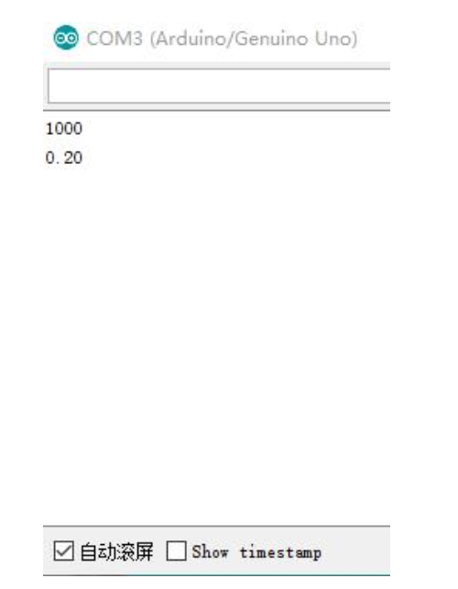
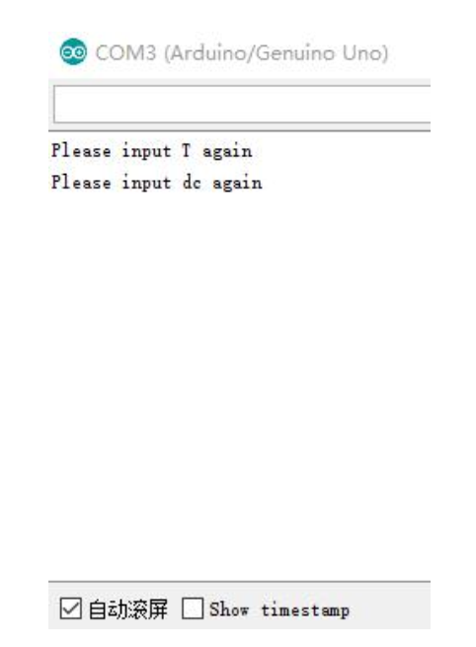
Step6： 对转化后的值进行判断， 符合条件就输出， 不符合就要求用户重新输入。最终执行的效果如图 2-4 所示。 图 2 表示输入周期 T=1000， 占空比 dc=0.2， 且符合条件； 图 3 表示输入的周期与占空比不在范围内； 图 4 表示的是当 T=1000， dc=0.9 时的方波图形（需在 void loop()函数中添加语句 Serial.printlnRead(PWM)） 。

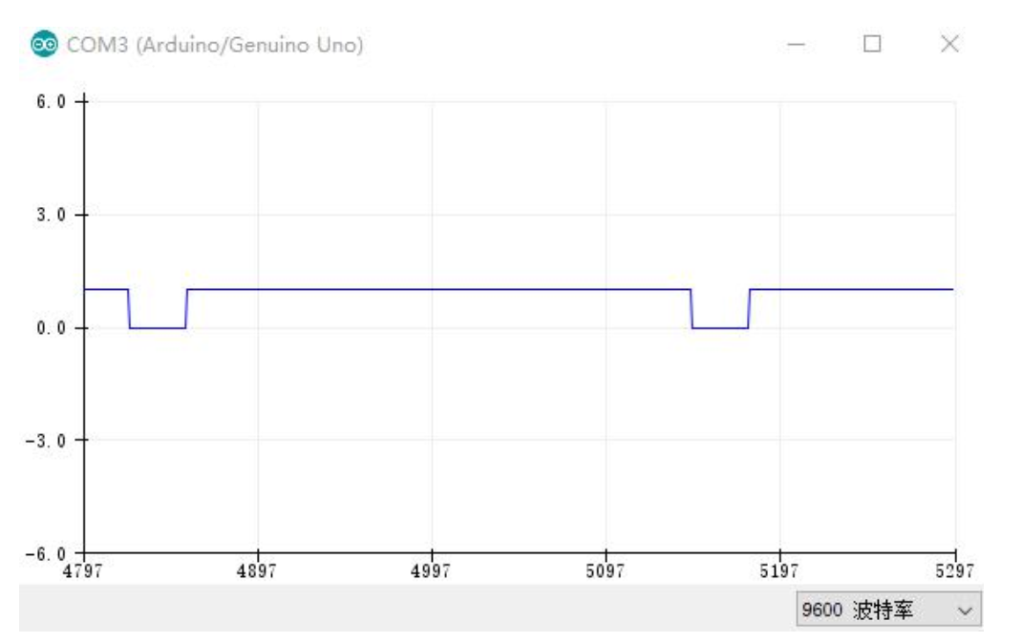
附 录
//首先启用定时器库和信号量库
#define PT_USE_TIMER
#define PT_USE_SEM
#define PWM 7
//引用库
#include "pt.h"
static struct pt thread1,thread2;//创建两个任务
static struct pt_sem sem_PWM;//来个方波的信号
String comdata="";
String T1;
String dc1;
int T=1000;//周期， 初始化定 1000
float dc=0.9;//占空比， 初始化定 0.9
int T2=0;
float dc2=0;
float t=900;//信号为 1 时的持续时间
void setup() {
pinMode(PWM,OUTPUT);//设定引脚 7 为输出
Serial.begin(9600);//开始与电脑进行连接， 定传输速率为 9600
delay(100);
PT_SEM_INIT(&sem_PWM,1);//初始化信号量为 1， 即没人用
//初始化任务记录变量
PT_INIT(&thread1);
PT_INIT(&thread2);
} //
方波来的信号
static int thread1_entry(struct pt *pt)
{
PT_BEGIN(pt);
while (1)
{
PT_SEM_WAIT(pt,&sem_PWM);
digitalWrite(PWM,HIGH);//通电
t=T*dc;
PT_TIMER_DELAY(pt,t);
digitalWrite(PWM,LOW);//不通电
PT_TIMER_DELAY(pt,T-t);
PT_SEM_SIGNAL(pt,&sem_PWM);//结束了
PT_YIELD(pt); //看看还有没有其他在用
} P
T_END(pt);
} //
这是人机交互的任务
static int thread2_entry(struct pt *pt)
{
PT_BEGIN(pt);
while (1)
{
PT_WAIT_UNTIL(pt, Serial.available());//等到有串口消息再继续
PT_SEM_WAIT(pt,&sem_PWM);
while(Serial.available()>0)
{
comdata += char(Serial.read());
//每次读一个 char 字符， 并相加， 得到完整的字符串
} if
(comdata.length() > 0)//若输入
{
if(comdata.startsWith("T="))//判断输入内容为"T="
{
T1=comdata.substring(2);//获得 T 的值
T2=T1.toInt();//将字符串转化为 int 类型
if(T2>=10&&T2<=10000)//判断 T 的值
{
T=T2;
Serial.println(T);//输出 T 值
} e
lse
Serial.println("Please input T again");
} if(
comdata.startsWith("dc="))//判断输入内容为"dc="
{
dc1=comdata.substring(3); //获取 dc 的值
dc2=dc1.toFloat();//将字符串转化为 float 类型
if(dc2>=0.1&&dc2<=0.9)//判断 dc 的值
{
dc=dc2;//输出 dc 值
Serial.println(dc);12
} e
lse
Serial.println("Please input dc again");
} c
omdata = "";//重新来
} w
hile (Serial.available())
Serial.read();
//清空串口数据， 防止又来
PT_SEM_SIGNAL(pt,&sem_PWM);//归还使用权
} P
T_END(pt);
} v
oid loop() {
//依次调用即可
thread1_entry(&thread1);
thread2_entry(&thread2);
}

